Ordinær generalforsamling for 2021 i Osted hallen

Den 29/4 2022 kl 19.00

Osted Idrætsforening

Referat:

1. Valg af stemmetællere

Hans Høyer og Alex Christensen

1. Dirigent og referent

Christian Fjelsted Andersen og referent Kimi Draupner

Fremmødte i alt 35

Gennemgang af vedtægter iht. Dagsorden, CF:

Punkt 5. stk b er overholdt.

Indvarslet 4 uger før, ok.

Det nævnes at der i dagsorden iht. Vedtægter er en fejl. Punkt 6, indkomne forslag, skal komme før fastsættelse af kontingent.  
Ændring taget til efterretning.

Valg af revisor supleant, skal være på valg hver gang, dette rettes før mødets start.

Ny model i år, for indmelding af delegerede:

JO, hver formand rejser sig og præssenterer selv deres delegerede.

Klubbernes formænd og delegerede:

Motion: Jens Andersen formand, Torben Bakkegaard  delegeret

Fodbold: Henrik Jørgense formand, Kim Nygaard delegeret og George Fellmann delegeret.

Tennis: Peter Bay formand, Ove Nielsen delegeret, Klaus Andersen delegeret.

Petanque: Birgit Raagaard formand, Hanne Nielsen delegeret og Lissie Melin delegeret

Billiard: Flemming Kristensen formand, Marcus Melzer delegeret, Gunnar Thyrsted delegeret

Badminton: Hans er stedfortræder for formand (Jørgens Olsen), John Thinggaard delegeret og Anna Hauritz delegeret.

Antal stemmeberettiget 22.

1. Fremlæggelse af bestyrelsens beretning til godkendelse (vedhæftet efter referat)

Formanden JO, præciserer vigtigheden af at tiltrække nye og gerne yngre frivillige til foreningen. Vi har mange opgaver og det kan være alt fra små og store opgaver. Der opfordres til at budskabet spredes, og at alle holde øjne og øre åbne for potiontelle frivillig og medllemmer.

MK: Præssentere medlemstallene i afdelingerne, over de seneste år.

I 2019 havde vi et samlet antal på 818 mellemmer

2020, 643 medlemmer

2021, 754 medlemmer

Der har været et faldt i medlemmer grundet coronasituationen. Men vi kan se at medlemstallet på vej op igen, og det forventes at 2022 vil lande på et højere antal medlemmer.

Afslutningsvis runder formanden af med at give en stor tak til alle de frivillige.

Beretning, godkendes.

1. Fremlæggelse af det reviderede regnskab for 2021 til godkendelse

LA. Regnskab ligger på hjemmesiden.

Der er også lagt afklarende noter nederst i regnskabet.

Det primærer fokus i dette regnskabet, har været at få så mange penge som muligt ud i klubberne. Der vil ikke blive spare op, men i højere grad lagt vægt på at pengene skal bruges i idrætten.

Støtten fra vores sponsorer, har medvirket til et flot regnskab. Ok benzin har hævet støtten med 30 % i år, dvs. næsten 20.00 kr. mere.

Balancen; Der er penge på kontoen, og de vokser stødt og rolig.

Indtægt: konto 1100, kontingenter. Her er opkrævning på 50 kr. pr. medlem ikke opkrævet i 2022, grundet faldende medlemstal (corona).

Oktoberfest forventes at indbringe et overskud i 2022. Det noteres at oktoberfesten ikke afholdes som en personalefest i 2022.

Konto 2170; der har været afholdt førstehjælpakursus. Rigtig godt kursus, desværre ikke så mange fremmødte som ønsket.

Konto 2150; her er der sat penge af til støtten. Vi håber flere vil søge støtte midler, der er brug for at tiltrække flere yngre medlemmer. Fremsend gerne ideer til nye tiltag.

Konto 2130 klubhuset; Her har der været en stor udgift til nyt køkken i klubhuset.

Ingen yderligere spørgsmål til gennemgang af regnskab.

Regnskab godkendt.

1. Fremlæggelse af kontingentstørrelse for:
   1. Passive medlemmer til orientering

Kontingen til passiv medlemmer liger på 100 kr.

Kontingent til private virksomheder ligger på 200 kr.

* 1. Afdelingernes medlemmer til orientering

Der indbetales 10.000 kr. heraf betaler vi 2.000 kr. i gebyr.

Kontingent for medlemmer 50 kr. opkræves igen når det er nødvendig.

Yderligere information til regnskab:

LA: Der vil bliver arrangeret en ny personalefest til afholdelse foråret 2023.

Der er sat 30.000 kr. af til en genstartsfest, heraf 10.000 kr. er givet fra kommunen. Festen skal hjælpe os med at tiltrække flere frivillige samt nye medlemmer.   
Opfordring til alle, mød op og kom også gerne med bud på ideer til aktiviter mm.

HJ: Klubhuset har fået nyt køkken.

Info, kommunen har indvilget i at betale for renovering af dører og vinduer i klubhuset.

MK: tilføjer at kommuen også kommer og sifter låse i klubhuset. Kommunen overtager alt hvad der hedder nøgler i tennis, petanqe og klubhuset. Der vil bliver meldt mere ud når der er nyt herom, i løbet af 2022.

JO: der har været skåret ned i kommunens tilskudet til klubuset. Kommuen er dog gået med til at der gives 20.000 kr. udover det normale klubhus tilskud, men der kan ikke siges noget om hvor længe dette vare ved.

Leif: Stiller spørgsmål til hvorfor posten til forsikringer og alarmer på 37.000 kr. er så høj.

HJ: vi har anskaffte nyt alarmsystem som er billigere end hidtil, i de 37.000 kr. ligger der et engangsbeløb til de to medhørende kameraer. Udgiften vil derfor falde til næste regnskabsår.

AC: stiller spørgsmål til konto 2100 telefongodtgørelse. Hvad går de 23.000 kr. til?

LA: posten hedder telefongodtgørelse men der er tale om honorar betaling til medlemmer af hovedbestyrelsen. Vi følger de gældende takster på området.

CF: der er tale om godtgørelse for frivilligt arbejde, og ikke kun til telefon.

AH: posten skal ses som kompensation for de udgifter der er forbundet med arbejdet.

JA: denne udgift har altid været der. Der er her tale om en samlet godtgørelse for flere udgiftsposter, som telefon, internet, printerblæk mm. Man finder de udspecifiseret takster på Danmarks idrætsforbunds hjememside.

JA: undre sig over at godtgørelserne ikke er givet til afdelingerne som så herefter betaler til deres formænd.

JO, svarer at det også er den måde der benyttes.

JO: der kan også ydes penge til kørselsgodtgørelse, men dette har man valgt ikke at benytte sig af. Godtgørelsen på konto 2100 dækker ikke alle fornødner, kun de nødvendige.

Ingen yderligere komentarer til punktet om telefongodtgørelse herefter.

1. Bestyrelsens forslag til:
2. Revideret aktivitetsplan og budget for 2022 til orientering

Aktivitetsplan lagt i forlængelse af referatet.

1. Aktivitetsplan og budget for 2023 til orientering

PB: Paddleprojekt er igang. Der er søgt om finiansering ved kommunen. Fem klubber fra Lejre er med i projektet. Kommunen har meldt ud at det ikke kommer med på budget i 2022- men at de tager det op igen til bugdet 2023.   
Kommuen vil søge fonde til medfinansering. Der kommer nyt herom til efteråret.

JA: forslag til projekt om nye paddlebaner. Der står 360.000 kr. til afdelingerne. JA forslår at nogle af disse kunne bruges til paddelbanerne. Tennis kan derved søge om et lån til at etablerer nye baner. I følge JA kan tennis ved at tage et lån, tilbagebetale paddlebanerne over 10 år.

AH: Der kan lånes penge i DGI rentefrit.

LA: vi prøver at få kommunen med, så vi kan søge flere puljer. Men vi lukker ikke for muligheden om at finiansere fra konto 5220 og- eller 5240.

CF: hvis vi skal øje chancencerne for at få kommunen med, vil det være en god ide hvis OIF selv at kommer med nogle pengene.

Ikke yderligere kommentarer, vi afventer kommuens svar.

Motion har været i dialog med kommunen om de gamle lokaler i Osted børnehave. Lokalerne skulle bruge til spinning. Kommunen vil ikke etablerer badefaciliteter i de agmle børnehave lokaler. Men kommuen har tilbudt at opsætte en pavilion med badefaciliteter uden for lokalerne. Dette har motion takket nej til, da det ikke er en holdbar løsning. Motion vil istedet fremsætte forslag om at få opført helt nye lokaler på idrætsanlægget.

Ikke flere forslag fremsat.

1. Valg af formand, næstformand, kasserer, og to FU medlemmer

a. Formand: Jørgen Olsen Ikke på valg

b. Næstformand: Albert Hansen Genvalgt

c. Kasserer Lilian Andersen Genvalgt

d. FU medlem: Kimi Draupner Genvalgt

e. FU medlem Marianne Kristensen ikke på valg

1. Valg af 2 suppleanter.
2. 1. suppleant: Bestyrelsen Ole Davidsen Genvalgt
3. 2. suppleant: Bestyrelsen Klaus Andersen Genvalgt
4. Valg af revisor og revisorsuppleant, begge for alle afdelinger i foreningen.
5. Revisor: Morten Junge Ikke på valg
6. Revisor Brian Jørgensen Genvalgt
7. Revisorsupp. Klaus Kristenser Genvalgt
8. Eventuelt

Lis: Spørger til hvornår er der uddeles ungdomspris.

JO: så snart der kommer en indstilling. Opfrodring til at komme med indstilling.

GF: info. Kommuen har tildelt den gamlegrusbane til hundetræning.

HJ: nyt klubhusprojekt er i gang. Et stort fælles klubhus har været på tegnebrættet. En arkitekt, blev hyret til at komme med et forslag til nyt klubhus i Lejre. Klubhuset skulle være 500 kvm. med dommerrum, omklædning, badefaciliteter mm. Skulle ligge ved kunstgræsplænen i Lejre. Blev modtaget godt af kommunen og andre foreninger var med på ideen.

Kommuen bad om budget på projektet, da arkitektet vente tilbage var budgettet på 16.000.000 uden skydebane, med en skydebane 5.000.000 ekstra. Kommnuen sagde straks nej, grundet det høje budget. Punktet er dog med til orientering på kommunens næste møde.   
Måsk er der mulighed for at få det med i budget senere, når andre anlægsprojekter i kommunen er afsluttet. Der arbejdes videre.

AC: Vedrørende paddelbaner og finiansering af disse. Vil det være privat eller via DGI.

CF: det er svært at få private med i DGI projekter, og det vil ikke kune etableres på kommunal grund.

AH: langt de fleste baner der er i DK er opkøbt af store kapitalfonde. Det er ikke den vej vi går, vi går foreningsvejen, med øje for egen intægt. Det er billigere uden de private, og vi ønsker at alle skal have mulighed for at kunne spille.

AC: påpeger at det før hen var det samme med Motioncentret. Opfordre derfor også til at paddlebaner etableret under idrætsforeningen.

JO: informere om den artikkel der er bragt i dagbladet om Osted Petanque. Godt tiltag, gør gerne mere af den slags. Vi skal synliggører os.

BR: supplerer med information om den artikel der er skrevet af dagbladet og som omhandler petanqueklubben. Her prøve klubben at tiltrække nye og også gerne yngre medlemer.

Tak for et godt møde

Formanden og hovedbestyrelsen

Hovedbestyrelsens beretningen 29.04.2022:

Jeg vil starte med en kort præsentationsrunde af de enkelte afdelingsformænd/kvinder og de hver især lige kort fortælle om deres afdeling og aktiviteter. Så starter med at give ordet til Henrik fra fodbold, Jens fra Motion, Hans fra Badminton, Birgit fra Petanque, Flemming fra Billard og endelig Peter fra tennis.

Året 2021 blev også et år ramt Corona, dog uden helt de samme nedlukninger, men det ramte dog igen vores oktoberfest. Men nu er vi videre og vi tror på at vi nu er gennem problemerne og håber på et fantastisk år i OIF.

Grundet Corona er det jo begrænset hvad der har været af aktiviteter der er interessante at tale om, men kan dog fortælle at der stadig er gang i planerne om spinning og Padel men begge projekter er stadig ikke styret i mål.

Der er dog kommet en ny bestyrer i hallen, (Marta), og vi er glade for der stadig er liv i cafeteriet og ser frem til et fantastisk samarbejde, husk at bakke op om Martas mange tilbud.

Vi har i 2021 arbejdet på forenkling i OIF og det arbejde fortsætter i 2022. Det ligger os meget på sinde at det i OIF skal være attraktivt, enkelt og nemt at være både udøver og frivillig uden for meget bureaukrati.

Målsætningen er at fjerne så mange opgaver som muligt fra afdelingernes skuldre.

Planerne for 2022 fremlægges under punktet aktivitetsplan og Marianne vil kort redegøre for medlemsafgang/tilgang i OIF.

Til sidst skal der lyde en stor tak til alle vores medlemmer, vores hårdt arbejdende frivillige, sponsorerne, samarbejdspartnere og Lejre kommune. Vi ser frem til endnu et år med et fremragende samarbejde.

På bestyrelsens vegne

Jørgen Olsen

Formand

Osted Idrætsforening aktivitetsplan for 2022

* Afdelingsgeneralforsamlinger
* Hovedgeneralforsamling
* Sankt Hansbål på sportspladsen

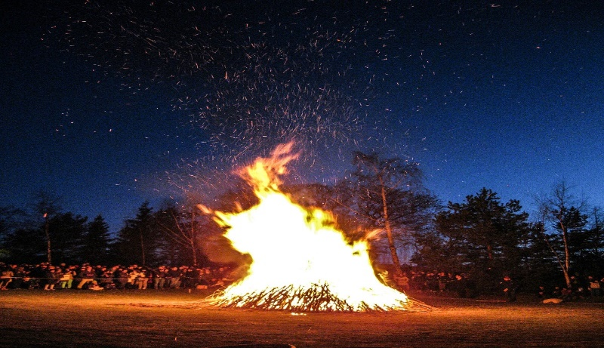

[Dette billede](https://nn.wikipedia.org/wiki/B%C3%A5l) efter Ukendt forfatter er licenseret under [CC BY-SA](https://creativecommons.org/licenses/by-sa/3.0/)

* Uddeling af ungdoms- og lederpriser
* OK Benzinkort - De har hævet tilskuddet for 2022 med 30 %, så det er en god sponsor.
* Arrangementer med Dagli Brugsen
* Afholde arrangementer sammen med Spar Nord.
* Loppemarked

* Oktoberfest 2022 – (01.10.2022).

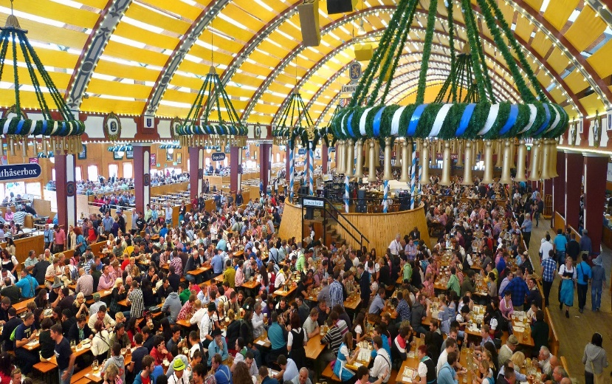

[Dette billede](https://commons.wikimedia.org/wiki/File:M%C3%BCnchen,_L%C3%B6wenbr%C3%A4u-Festhalle,_Oktoberfest_2012_(03).jpg) efter Ukendt forfatter er licenseret under [CC BY-SA](https://creativecommons.org/licenses/by-sa/3.0/)

* A person working out in a gym

  Description automatically generated with medium confidenceYde støtte til motion ifb. oprettelse af en spinningafdeling

2022:

* Padel – Yde støtte til tennisafdelingen med dette projekt. Det er dyrt, og kommunen har ingen penge afsat til projektet. Peter Bay arbejder hårdt på at lande en, eller gerne to baner i Osted.

